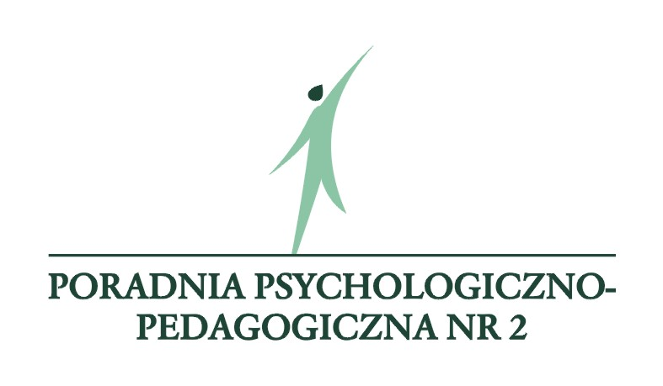

Formularz zgłoszeniowy na szkolenie na temat:
Falochronu -programu wczesnej profilaktyki wobec zachowań ryzykownych
młodzieży szkół gimnazjalnych i ponadgimnazjalnych

Data: 4.12. 2015 r. oraz 4-5.02.2016r.
Miejsce: Poradnia Psychologiczno – Pedagogiczna nr 2 w Bydgoszczy ul. Gawędy 5
Podmiot szkolący: Regionalny Ośrodek Metodyczno-Edukacyjny METIS w Katowicach

Dane zgłaszanego:
Imię: |  | Nazwisko:
Dane do kontaktu:
Telefon: |  | E-mail:
Reprezentowana placówka / instytucja / organizacja:
Nazwa:
Adres:
Przesłanie wypełnionego formularza zgłoszeniowego oznacza zgodę na przetwarzanie danych osobowych zawartych w formularzu zgłoszeniowym dla potrzeb rejestracji na szkolenie, zgodnie z ustawą z dnia 29.08.1997 r. o ochronie danych osobowych (Dz.U. 1997, nr 133, poz. 883).

Formularze zgłoszeniowe proszę przesyłać do dnia 25 listopada 2015 r.
na adres e-mail: konferencja@poradnia.bydgoszcz.pl
UWAGA!

Udział w szkoleniu jest płatny i wynosi 180,00 zł (przy grupie 20 osób)-decyduje kolejność zgłoszeń
Wpłaty prosimy dokonać na konto podmiotu prowadzącego szkolenie do dnia 27 listopada 2015r
po otrzymaniu potwierdzenia przyjęcia na szkolenie na numer konta:

ING Bank Śląski S.A.
94 1050 1214 1000 0090 7749 6066
z dopiskiem: Falochron kujawsko-pomorskie

Regionalny Ośrodek Metodyczno-Edukacyjny Metis
ul. Drozdów 21 i 17
40-530 Katowice

Każdy uczestnik otrzyma:
- Pakiet edukacyjno-szkoleniowy, w tym narzędzia diagnostyczne w formie elektronicznej
- Zaświadczenie (instruktora lub realizatora programu)

